四川电力设计咨询有限责任公司
三维布置设计平台研究与开发补充开发项目
系统部署手册

 | 姓名 | 签名 | 日期
编制
校核
审核


2026年10月

目录
1. 三维校审系统部署 4
1.1. 部署架构与组件 4
1.2. 环境要求 4
1.3. 部署 SurrealDB 5
1.4. 部署三维校审服务端 5
1.4.1. 配置文件 DbOption.toml 5
1.4.2. 启动与健康检查 6
1.5. 部署三维校审前端 6
1.5.1. 构建 6
1.5.2. 托管与反向代理 6
1.5.3. 环境变量 7
1.6. 与 PMS 对接 7
1.7. 部署后验证清单 7
1.8. 升级、备份与回滚 7
1.9. 常见部署问题 8
2. 异地协同站点部署 8
2.1. 部署架构与组件 8
2.2. 环境要求 9
2.3. 部署 MQTT broker 9
2.4. 配置站点服务端 9
2.4.1. 关键配置项 9
2.4.2. 启动与状态检查 9
2.5. 部署协同监控台 10
2.5.1. 构建 10
2.5.2. 托管与反向代理 10
2.5.3. 环境变量 10
2.6. 首次接入：登记环境、探测与激活 10
2.7. 部署后验证清单 11
2.8. 升级、备份与回滚 11
2.9. 常见部署问题 11
3. Linux 生产环境发布与版本对齐 12
3.1. 生产拓扑与端口 12
3.2. 服务端构建与安装 12
3.3. 前端构建与发布 13
3.4. 新增功能的配置项 13
3.5. 发布前检查 14
3.6. 发布后验证 14
3.7. 3100 端口占用的判定与处理 16
3.8. 回退与演练 16
3.9. 交付门禁 17

详细描述系统部署过程和步骤，以及可能出现的问题处理方式。

三维校审系统部署

部署架构与组件
三维校审由三个进程加一套静态站点组成，PMS 通过内嵌页面与服务端接口与之对接。
组件 | 形态 | 默认监听 | 职责
SurrealDB | surreal 可执行程序，RocksDB 持久化 | 127.0.0.1:8009 | 校审业务数据（单据、批注、确认记录、流转历史）与模型数据的存储
三维校审服务端 | aios-database serve | 0.0.0.0:8022 | /api/review/*、/api/auth/*、/api/users/* 接口，附件落盘与下载
三维校审前端 | Vite 构建产物 dist/，静态托管 | 由 Web 服务器决定 | 三维场景、批注工具、发起与审核界面
PMS | 既有平台 | — | 工作流驱动方：内嵌三维校审页面，并通过 workflow/verify、workflow/sync 推进单据

环境要求
· 操作系统：Windows Server 或 Linux 均可；2026 年 9 月起三维校审与模型中心现网为 Ubuntu 服务器，发布流程见“Linux 生产环境发布与版本对齐”一章。
· 前端构建机：Node.js 20 及以上，使用 npm ci 安装依赖。
· 服务端：部署包内自带 aios-database 可执行文件，无需在生产机安装 Rust 工具链。
· 磁盘：为 SurrealDB 数据目录与附件目录预留空间；附件单个上限 50MB。
· 网络：PMS 所在网段需能访问服务端的 8022 端口与前端站点端口。

部署 SurrealDB
1）规划数据目录（示例 D:\surreal\ams），确保磁盘空间充足且已纳入备份。
2）以 RocksDB 后端启动服务，监听地址与服务端配置保持一致。
3）确认进程常驻（注册为服务或计划任务），避免服务器重启后未自动拉起。
启动命令示例：
surreal.exe start --user root --pass root --bind 127.0.0.1:8009 rocksdb:D:\surreal\ams

说明：命名空间取项目编码（project_code，示例 1516），数据库名取项目名（project_name，示例 AvevaMarineSample）；生产环境请修改默认的 root/root 账号口令，并只在本机回环地址上监听。

部署三维校审服务端

配置文件 DbOption.toml
服务端启动时读取工作目录下的 DbOption.toml。与三维校审直接相关的配置项如下：
配置项 | 示例值 | 说明
v_ip / v_port | localhost / 8009 | SurrealDB 连接地址与端口，必须与上一步启动参数一致
v_user / v_password | root / root | SurrealDB 账号口令，生产环境必须改掉默认值
project_name / project_code | AvevaMarineSample / 1516 | 对应 SurrealDB 的数据库名与命名空间
http_api_addr | 0.0.0.0:8022 | 服务端 REST/WebSocket 监听地址；注释掉则不启动 Web 服务
http_api_cors | ["*"] | 允许的跨域来源；生产环境建议收敛为 PMS 与前端站点的域名
[review_auth].enabled | true | 三维校审接口的 JWT 鉴权开关，缺省开启，上线必须为 true
[review_auth].debug_project_id / debug_user_id / debug_role | debug-project / designer_001 / sj | 仅在鉴权关闭时生效的调试身份，禁止在生产使用
[review_attachments].dir | review_attachments | 附件落盘目录名，位于资源根目录下；填绝对路径则原样使用

另外两项通过环境变量设置：
· JWT_SECRET：签发与校验校审令牌的密钥。缺省值为 default-jwt-secret-key，服务端启动时会对使用默认密钥告警，生产环境必须改为独立密钥。
· PLANT_ASSET_ROOT：资源根目录。未设置时按可执行文件同级 assets 目录解析；附件的下载地址前缀固定为 /files/review_attachments/，与该目录同源。

启动与健康检查
1）将部署包解压到目标目录，确认同级存在 DbOption.toml 与 assets 目录。
2）设置 JWT_SECRET（必要时设置 PLANT_ASSET_ROOT）后启动服务。
3）用健康检查接口确认服务与数据库均正常，返回 status 与 database 均为正常态即部署成功。
aios-database serve

curl http://127.0.0.1:8022/api/review/health
{"status":"ok","database":"healthy","elapsedMs":0}

健康检查接口不需要令牌，可直接作为负载均衡与监控探针使用。

部署三维校审前端

构建
npm ci
npm run build # 先类型检查再产出 dist/

托管与反向代理
· 把 dist/ 目录发布到 Web 服务器（Nginx、IIS 等）作为静态站点。
· 前端默认以同源方式请求接口，建议在 Web 服务器上把 /api/ 与 /files/ 反向代理到服务端 8022 端口，这样浏览器侧不产生跨域，也不必放开 CORS。
· 单页应用需要配置回退：未命中静态文件的路径一律返回 index.html。

环境变量
构建前按生产环境准备 .env.production（参考仓库根目录的 .env.example）：
· 接口地址留空即按同源 /api/v1 请求；如前后端不同源，填写服务端的绝对地址。禁止把 localhost:8022 之类的本机地址打进生产包。
· VITE_REVIEW_ALLOW_MOCK_FALLBACK 保持为 false（生产构建本身也会强制禁用本地模拟数据），确保接口异常时直接报错而不是静默使用假数据。

与 PMS 对接
· PMS 在「三维校审单」中以内嵌方式打开前端站点，登录身份随入口传入，用户无需二次登录。
· 流程推进走服务端的两个接口：POST /api/review/workflow/verify 做流转前校验，POST /api/review/workflow/sync 提交状态变更；单据入口地址由 POST /api/review/embed-url 获取。
· 若 PMS 与前端不同源，需在 http_api_cors 中显式列出 PMS 域名。

部署后验证清单
1）健康检查返回正常。
2）从 PMS 打开一张单据，三维场景能加载并定位到送审构件。
3）以设计身份发起一张编校审单，PMS 的三维校审单列表中能看到该包名。
4）以校核身份提一条云线批注，确认云线画得出、证据截图自动上传成功。
5）上传一个普通附件，并通过 /files/review_attachments/ 前缀的链接下载成功。
6）完成一次「提交—退回」，确认单据节点与流转历史正确。

升级、备份与回滚
· 升级前备份：SurrealDB 数据目录、附件目录、DbOption.toml。
· 服务端升级：停止旧进程，替换可执行文件后重新启动，配置文件保持不变；建议保留上一版本可执行文件以便回滚。
· 前端升级：整目录替换 dist/ 内容，替换后强制刷新一次浏览器缓存。
· 回滚：恢复上一版本可执行文件或 dist/ 目录即可；若涉及数据结构变更，需同时恢复数据目录备份。

常见部署问题
现象 | 排查方向
服务启动后接口不通 | 确认 http_api_addr 是否被注释、端口是否被占用；启动日志会打印实际监听地址，以日志为准
健康检查 database 异常 | SurrealDB 未启动或 v_ip/v_port/账号口令与实际不符
浏览器控制台报跨域错误 | 未做反向代理且 http_api_cors 未包含站点域名
附件能上传但下载 404 | 资源根目录与实际落盘目录不一致，检查 PLANT_ASSET_ROOT 与 [review_attachments].dir
接口返回 401 | 令牌缺失或过期；核对 JWT_SECRET 是否与签发方一致
接口返回 403 | 操作人不是当前节点负责人，或普通附件在非编制节点被编辑，属于权限口径，非部署问题

异地协同站点部署
异地协同把同一工程在多个厂所之间的数据一致性问题，收敛为“各站点持有本地库、只广播自己那几个库的净变化”。站点之间不共享数据库，只通过一个共用的 MQTT broker 与各自的文件服务交互。本章给出从零搭起一套协同链路的步骤。

部署架构与组件
组件 | 形态
MQTT broker | Mosquitto 或兼容 MQTT 3.1.1 的 Broker
站点服务端（中继模式） | plant-web-server 可执行程序，本地 SQLite 持久化
站点文件服务 | 站点服务端下的静态目录
协同监控台 | Vite 构建产物 dist/，静态托管

环境要求
· 操作系统：Windows Server 或 Linux 均可；本项目现网以 Windows 为主。
· MQTT broker：任一兼容 MQTT 3.1.1 的 Broker，各站点共用一个，须放行其端口。
· 站点服务端：部署包内自带可执行文件，中继模式不依赖图数据库，无需在生产机安装额外运行时。
· 前端构建机：Node.js 20 及以上，使用 npm ci 安装依赖。
· 磁盘：为工程副本、CBA 包目录与站点本地数据库预留空间；中继台账按同步次数持续增长。
· 网络：各站点须能访问 MQTT broker 端口，并能互相访问对方的 file_server_host。

部署 MQTT broker
1）在一台各站点都能访问到的机器上安装并启动 MQTT broker，确认端口处于监听状态。
2）生产环境按现场安全要求开启账号口令与访问控制，不要使用匿名放行。
3）各站点环境配置里填写的必须是同一个代理地址；地址不一致的站点彼此收不到对方的广播。

配置站点服务端

关键配置项
站点服务端启动时读取工作目录下的 DbOption.toml。与异地协同直接相关的配置项如下。其中五个连接键不必手工编辑——在监控台上登记环境并执行「激活」时由服务端写入，且会保留其余行与注释。
配置项 | 示例值
sync_relay_mode | true
mqtt_host / mqtt_port | 127.0.0.1 / 1883
location | local-a
location_dbs | [6000, 6001]
file_server_host | http://127.0.0.1:4100/assets/archives
http_api_addr | 0.0.0.0:4100
deployment_sites_sqlite_path | deployment_sites.sqlite
ADMIN_USER / ADMIN_PASS（环境变量） | admin / admin

启动与状态检查
1）将部署包解压到目标目录，确认同级存在 DbOption.toml 与工程目录。
2）设置管理员账号环境变量后启动站点服务端。
3）用运行时状态接口确认进程正常：GET /api/remote-sync/runtime/status。running 为真表示进程活着，active 为假表示还没有激活任何协同环境——这是首次部署的正常状态。

部署协同监控台

构建
npm ci
npm run build # 先类型检查再产出 dist/

托管与反向代理
· 把 dist/ 目录发布到 Web 服务器（Nginx、IIS 等）作为静态站点。
· 把 /api/ 反向代理到站点服务端端口，并对该路径关闭响应缓冲，否则实时事件流会被缓冲住、页面不刷新。
· 单页应用需要配置回退：未命中静态文件的路径一律返回 index.html。

环境变量
· 接口地址留空即按同源请求；前后端不同源时填写站点服务端的绝对地址。禁止把本机回环地址之类的联调地址打进生产包。

首次接入：登记环境、探测与激活
1）以管理员身份打开监控台的「异地拓扑」。这些页面受权限门保护，未登录会先弹出登录框。
2）点「新建」，填入本站的 file_server_host、本站 location、本站自有库 location_dbs 与共用 broker 的 mqtt_host 与 mqtt_port。
3）点「测 MQTT」与「测文件服务」，两项都可达再继续。探测由服务端发起，探的是服务端到目标的网络。
4）点「激活」。服务端会先把五个连接键写入本站 DbOption.toml，再起或重建中继运行态，进程不重启；写文件失败或中继起不来则整条激活失败，配置不会被改写。
5）确认生效：页头运行时胶囊显示「已激活 + 环境名」，运行时状态接口返回 active 为真、relay 为真、MQTT broker 已连接，且本次生效的 location 与代理地址与登记值一致。
6）在另一站点重复以上步骤。注意两站的 location 必须不同、broker 地址必须相同。
7）在任一站点的环境里登记对端站点的 HTTP 服务地址，并用行末「探测」确认可达。新建环境时自动加入的那一行指向的是打开页面的地址，必须手工改成对端地址。

部署后验证清单
1）两站运行时状态均为已激活，且各自生效的 location 不同。
2）在站点 A 侧制造一次源文件变更，站点 A 出现广播记录，站点 B 在数秒内出现收包校验通过记录。
3）站点 B 的本地副本与站点 A 的源文件哈希一致。
4）两站的「中继台账」各出现一行、msg_id 相同，方向分别为广播与接收，校验结论均为 ok。
5）「中继水位」里对应 dbnum 的 sesno 已推进。
6）停止运行时后再激活，能按同一份配置恢复。

升级、备份与回滚
· 升级前备份：站点 DbOption.toml、工程目录、CBA 包目录、站点本地数据库（含中继台账），四项缺一不可。
· 站点服务端升级：停止旧进程，替换可执行文件后重新启动，DbOption.toml 保持不变；建议保留上一版本以便回滚。
· 监控台升级：整目录替换 dist/ 内容，替换后强制刷新一次浏览器缓存。
· 配置回滚：动配置之前先把本站当前的五个连接键记下来（或整份 DbOption.toml 备份）；要回滚就新建一张填着原值的环境点「激活」写回去。「从 DbOption 导入」生成的那张卡不含连接参数，不能用来回滚。

常见部署问题
现象 | 排查方向
监控台能打开，管理员页面全部 401 / 503 | 站点服务端未设置管理员账号环境变量，或反向代理把授权头丢掉了
「测 MQTT」不可达 | MQTT broker 未启动、端口被防火墙拦截，或环境里填的代理地址与实际不符
「测文件服务」不可达 | 本站 CBA 包目录未通过 Web 暴露，或 file_server_host 填成了对端访问不到的地址
激活报错，运行时仍为未激活 | DbOption.toml 不可写，或中继起不来。激活是全成全败，此时 DbOption.toml 不会被改写，按返回的错误逐项排查
两站都已激活，但互相收不到广播 | 两站 location 相同（会被互相忽略），或代理地址不一致
能收到消息但下载 CBA 包失败 | 广播消息里的 file_server_host 是广播方填的，接收方必须访问得到；检查跨站点网络与该目录的对外暴露
实时日志与事件流卡住不刷新 | 反向代理开启了响应缓冲，需要对 /api/ 关闭缓冲

Linux 生产环境发布与版本对齐
本章对应开发计划 D16（发布交付）与 D17（代码入库与线上版本对齐），并给出模型版本、空间查询、净距、Word 预览等新增功能在生产环境的部署要求。2026 年 9 月起，三维校审与模型中心统一由一个服务端（aios-database）提供，部署在 Ubuntu 服务器上，前后端分别由 CI 工作流构建并发布。

生产拓扑与端口
组件 | 部署位置 | 端口 | 说明
Nginx | 站点配置 deploy/nginx_remote.conf | 80、3100 | 静态根目录 /var/www/plant3d-web；/api 与 /files/ 反向代理到 127.0.0.1:8022；3100 与 80 提供相同内容，供 PMS 旧地址使用
前端 plant3d-web | /var/www/plant3d-web | 经 Nginx | Vite 构建产物，含 dist/version.json（version、commit、buildDate）
服务端 aios-database | 安装目录 /opt/aios-database；数据目录 /var/lib/aios-database | 8022 | 模型中心 /api/v1、三维校审 /api/review、鉴权 /api/auth 等全部接口；校审附件经 /files/review_attachments 下发
SurrealDB（项目分支版） | 数据目录 /var/lib/surrealdb/ams-8009 | 127.0.0.1:8009 | 仅本机监听；安装脚本先核对版本，校审数据与模型数据持久化在 RocksDB
3100 转发单元 | aios-backend-3100.socket / .service | 3100 | 仅在 Nginx 未监听 3100 时启用，把 3100 转发到 8022；被替换的原单元记录在 /etc/aios-backend-3100.previous-unit，便于回退

服务端构建与安装
服务端由 CI 工作流“Linux binary”构建并直接部署。开发分支 codex/review-completion-backend 已修正“固定复用旧二进制”的问题并加入干净构建检查，YAML / Bash 语法检查通过，CI 实跑与线上产物核对待执行（A04）。
1）检出 gen-model、vendor 路径依赖与 plant-ui 网页资源；安装 cmake、clang、libclang-dev、pkg-config、libssl-dev、protoc 与固定版本的 Rust nightly 工具链。
2）构建 release 二进制。构建前后均检查 git status --porcelain --untracked-files=no 为空，二进制版本串不得含 .dirty，否则构建失败。
3）打包 aios-database 并生成 SHA256SUMS，归档 vendor 与 plant-ui 依赖提交；组装直接部署包，包含 install_backend.sh、按 HTTP_PORT=8022 渲染的配置与 resource/surreal。
4）rsync 部署包到服务器并执行安装脚本，关键参数：INSTALL_DIR=/opt/aios-database、DATA_DIR=/var/lib/aios-database、SURREAL_BIND=127.0.0.1:8009、SURREAL_DATA_DIR=/var/lib/surrealdb/ams-8009。
5）安装后检查 /api/review/health 与 /api/v1/health 均返回 200。
6）切换 3100：若 Nginx 已监听 3100，只有 3100 与 8022 两路 /api/v1/health 的 build_id 一致、且 3100 的 /api/review/health 为 ok / healthy 时才判定通过；否则启用 3100 转发单元，校审健康通过后完成切换，失败时恢复原单元。
curl -fsS http://127.0.0.1:8022/api/review/health
curl -fsS http://127.0.0.1:3100/api/v1/health | python3 -c 'import json,sys; print(json.load(sys.stdin)["build_id"])'

前端构建与发布
1）CI 工作流“Deploy Frontend To Ubuntu”在 ubuntu-latest、Node 20 下执行 npm ci 与 npm run build-only。
2）写入 dist/version.json（version、commit、buildDate），作为线上版本核对依据。
3）通过 SSH / rsync 同步到 DEPLOY_PATH（默认 /var/www/plant3d-web），按 SERVER_NAME 写入 Nginx server_name，/api 全部指向 BACKEND_ORIGIN（服务端 8022）。
4）Nginx reload 后检查 80 与 3100 的 /version.json 返回同一 commit。
· 生产包中不得写入 localhost 等本机接口地址；接口地址留空即按同源 /api/v1 请求。

新增功能的配置项
配置项 | 默认值 | 说明
model_historical_snapshots_max（环境变量 AIOS_MODEL_HISTORICAL_SNAPSHOTS_MAX） | 16 | 历史投影快照上限，0 表示不限；超过上限淘汰最旧快照，前端遇到快照不存在时重新生成
room_membership | 开启 | 房间归属计算；线上常驻房间模型 215 间房、230 块面板；关闭时空间查询的房间过滤给出原因
spec_value_rules（DbOption.toml） | 按 SITE 名称关键字 | 专业派生规则：管道、电气、仪表、暖通、土建、结构、其他
REVIEW_WORD_CONVERTER / soffice | 未配置 | .doc 附件转换（开发分支，发布后生效）：安装 LibreOffice 并确保 soffice 在 PATH，或指定转换器；单机并发 2、超时 45 秒、文件上限 50 MB
PLANT_ASSET_ROOT | 资源根目录 | 校审附件落盘位置，经 /files/review_attachments 下发，须纳入备份
前后端同版本发布 | — | 确认记录修订号、模型上下文与净距快照（开发分支）要求前后端同时升级；新前端遇旧后端缺修订回执会明确失败
增量记录面板（任务 → 增量记录）：无新增配置项，随前端静态包发布。数据取自模型中心 GET /api/v1/tasks（只保留最近 200 条），发布后验证时确认前端到模型中心的 /api/v1 代理可达即可。

发布前检查
1）冻结候选版本（A15，10/28）：固定前后端提交、数据与配置，登记全部验收样例与期望值。
2）确认产物来自干净提交：build_id 不含 .dirty，SHA256SUMS 与部署包一致，记录 CI run 与依赖提交。
3）备份 SurrealDB 数据目录、附件目录、DbOption.toml，以及当前前端静态包与后端二进制，记录备份时间与校验值（A18）。
4）确认 PMS 侧模型中心地址（ModelRootUrl）指向 80 端口或经 Nginx 的 3100 端口。

发布后验证
发布后按下表执行只读冒烟并保存响应（A23）。2026-10-08 只读核对结果见图 1～图 5：前端 commit d9d81132；服务端 0.1.34，build_id 带 .dirty（D17 待收口）；80 与 3100 的校审健康均为 healthy。
检查项 | 命令 / 入口 | 通过标准
前端版本 | GET /version.json（80、3100） | commit 与发布提交一致，两端口一致
模型中心健康 | GET /api/v1/health | status=ok；build_id 与发布提交一致且不含 .dirty；80 与 3100 一致
校审健康 | GET /api/review/health | status=ok、database=healthy
版本接口 | GET /api/v1/model/versions、/api/v1/element/attribute-diff | HTTP 200，A/B 属性净差抽验正确
版本面板 | 模型树右键「查看历史版本」→「在三维中对比」 | 时间线、差异着色、分屏与退出恢复正常
PMS 入口 | PMS「三维校审单」打开嵌入页 | 免二次登录进入三维校审；真实流转按 D18 复测
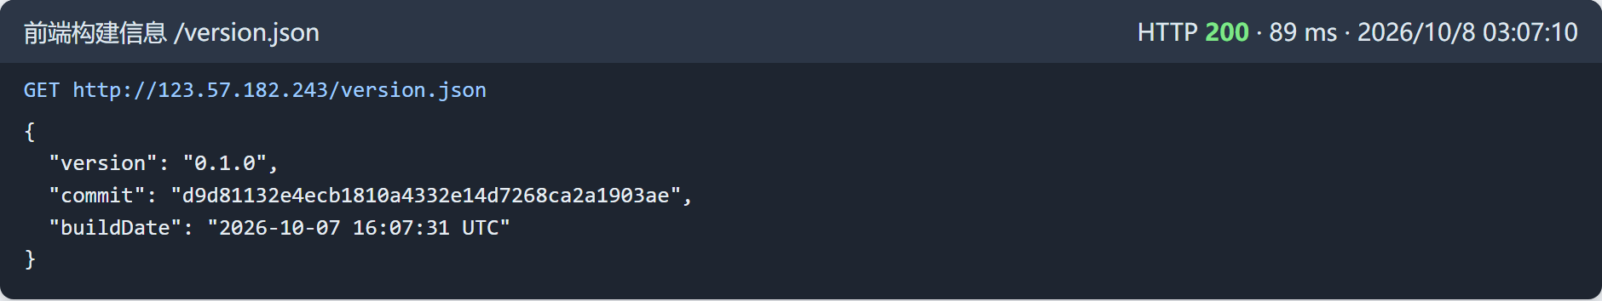
图 1 线上前端版本 /version.json（2026-10-08 只读请求）
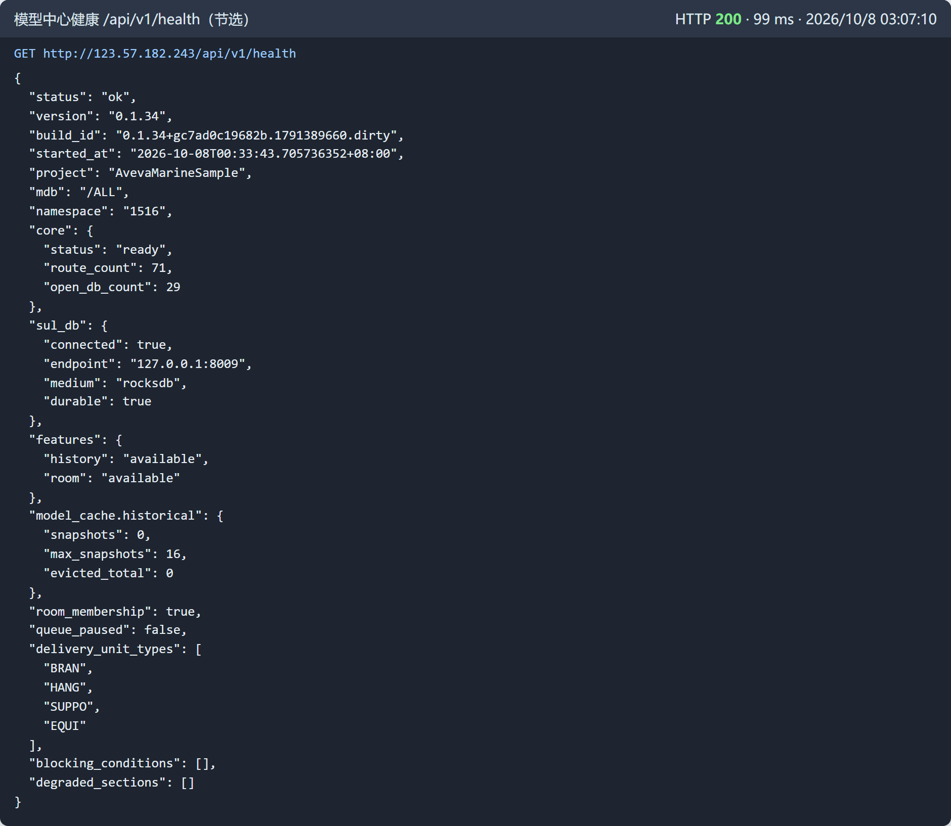
图 2 线上模型中心健康接口节选：版本 0.1.34，build_id 带 .dirty，历史快照上限 16
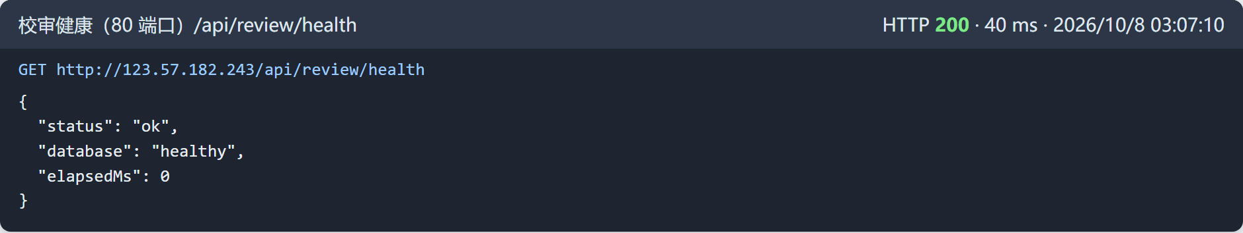
图 3 80 端口校审健康接口
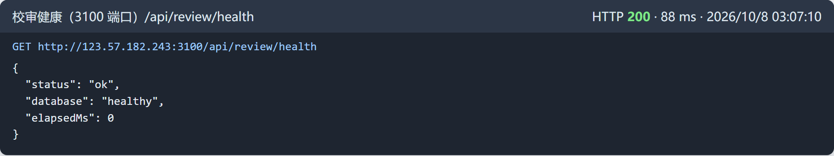
图 4 3100 端口校审健康接口
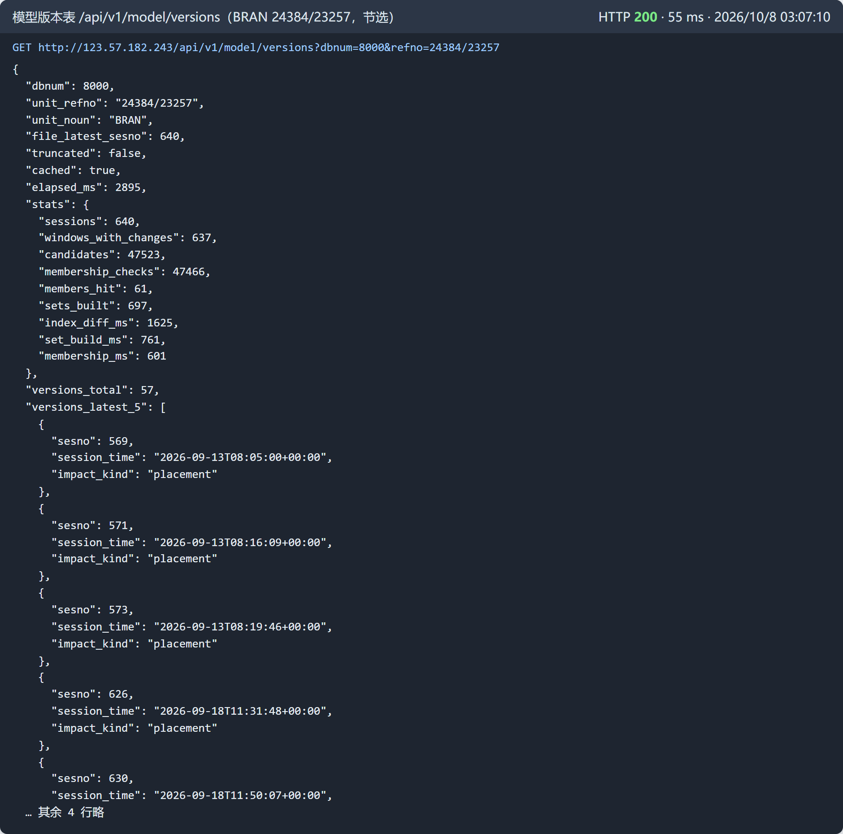
图 5 版本接口只读冒烟：模型版本表

3100 端口占用的判定与处理
若 3100 返回旧页面或旧健康体，说明已退役的旧后端仍占用 3100，PMS 经旧地址打开时会连到错误服务。
1）对比 80 与 3100 的 /version.json 与 /api/v1/health，两者一致即正常。
2）不一致时在服务器上停用并屏蔽旧后端单元，让 Nginx 重新监听 3100，reload 后复查。
3）或请 PMS 方把 ModelRootUrl 改为 80；改为 80 并验证通过后，可撤销 Nginx 的 listen 3100。

回退与演练
1）回退演练在隔离环境进行（A21，11/09–11/11）：回退到上一稳定版，再恢复候选版，核对单据、附件与历史模型版本数据完整及数据库兼容。
2）回退步骤：停流量 → 保留现场与日志 → 切回上一版前端静态包与后端二进制 → 必要时恢复数据库与附件目录 → 健康检查 → 版本面板与 PMS 冒烟 → 记录恢复耗时。
3）3100 切换失败时，按 /etc/aios-backend-3100.previous-unit 记录恢复原单元。
4）生产环境回退演练须另约窗口，优先在隔离环境执行。

交付门禁
最终完成条件：19项通过、验收缺陷关闭、专业/PMS/业务签字、版本可追溯、回退恢复及线上冒烟成功。任一缺失不得交付。
截至 2026-10-08，D07、D11–D14 的开发分支成果尚未部署，D17 线上构建带 .dirty，D18、D19 未开始。正式发布前这些项须有验收结论；发布说明须如实标明限制，不得把“进行中”的功能描述为完整支持。

